МДиСУБД – Лабораторная работа №4
Отчет
В первую очередь полностью повторил шаги указанные в пособии перед самостоятельным заданием первой лабораторной:
Создание базы данных: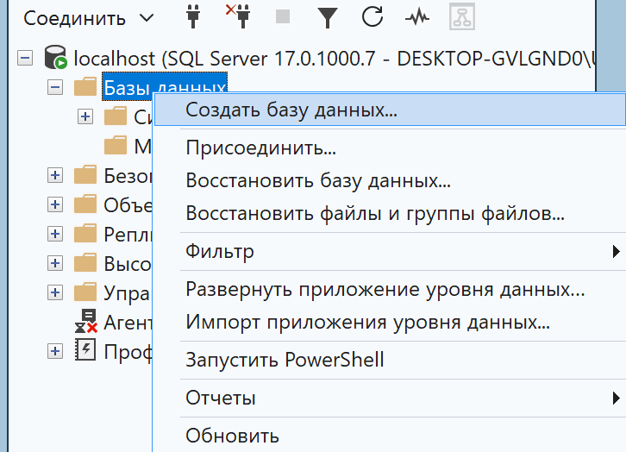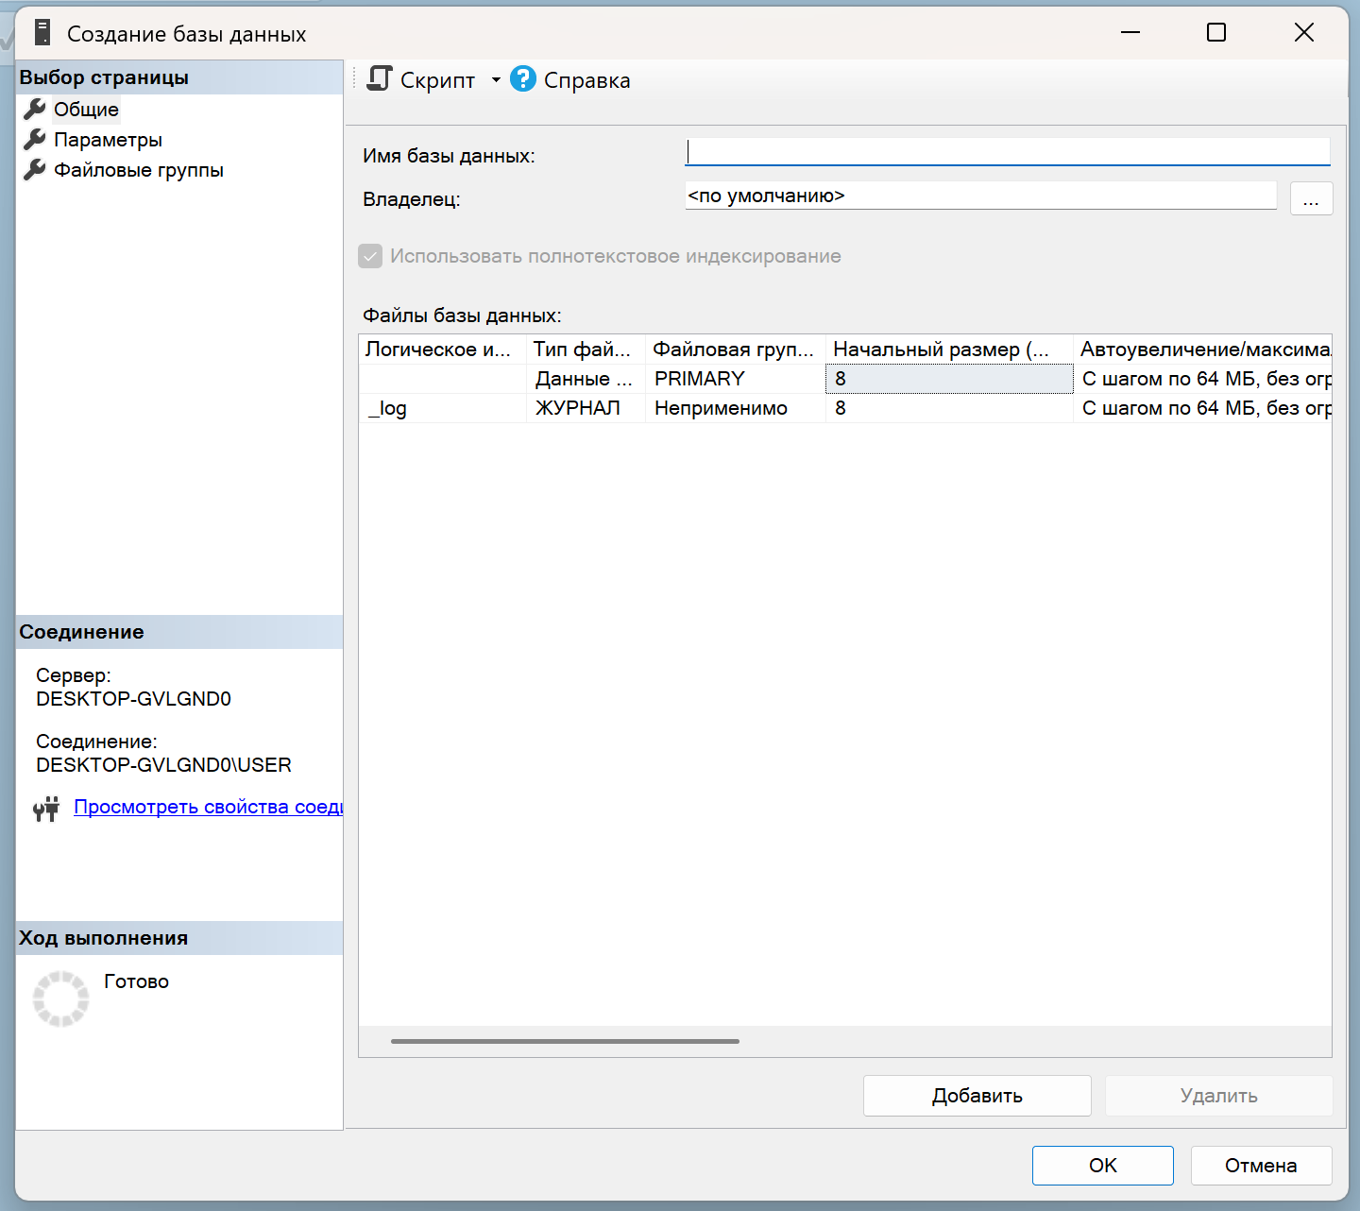
Создание первой таблицы и ее полей:
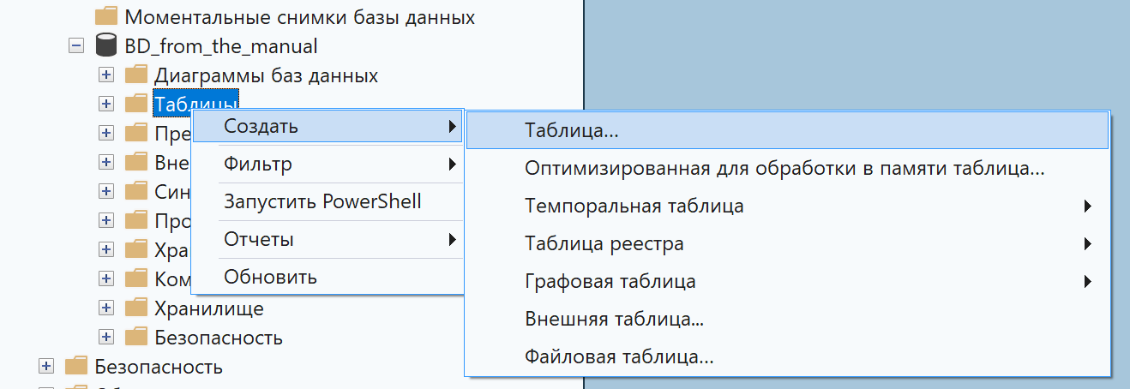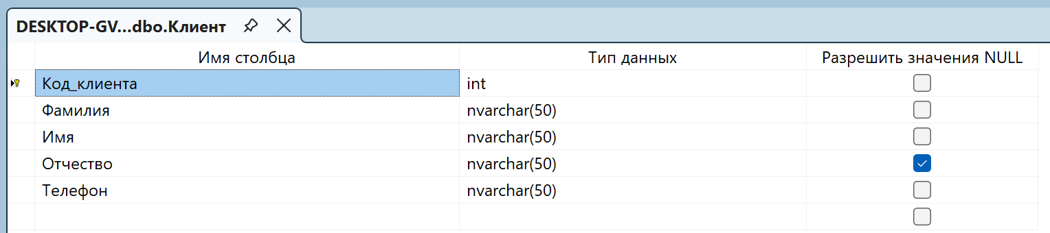
Настройка автоинкремента первичного ключа:
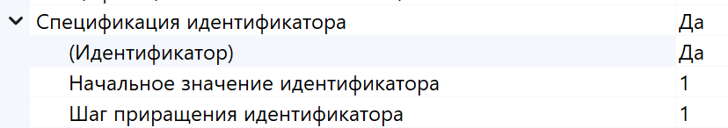
Создание ограничения для столбца Телефон:
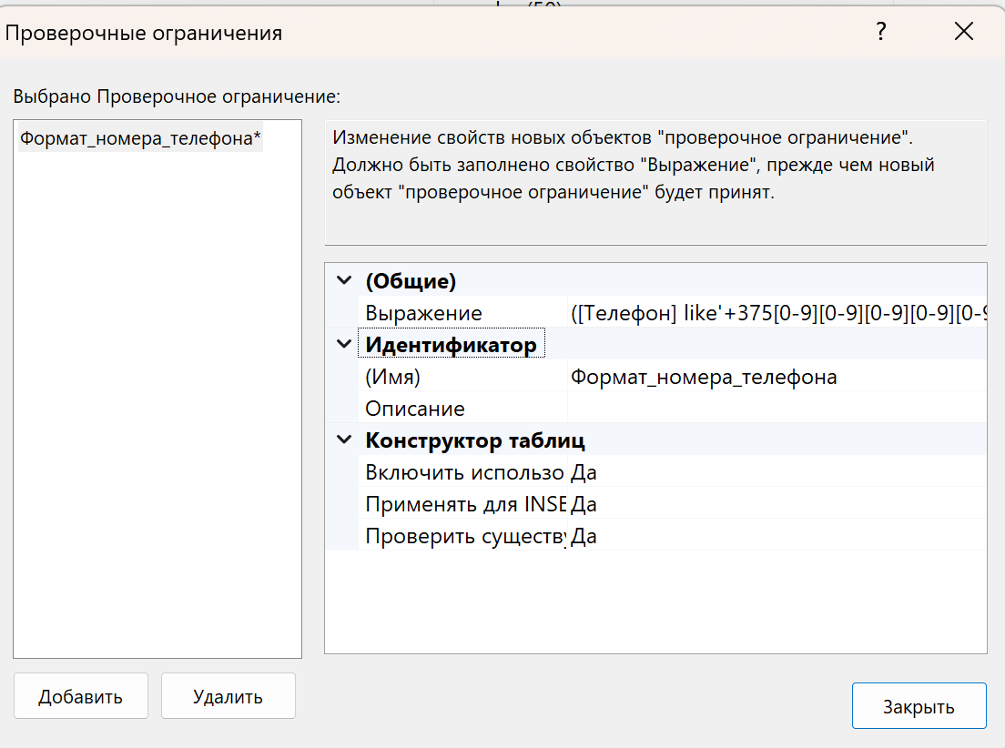
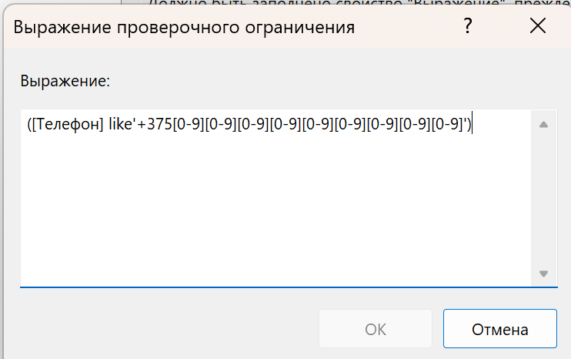
Создание второй таблицы Состав заказа:
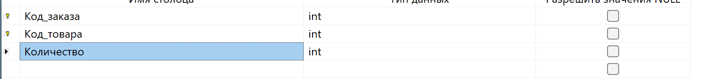
Опираясь на диаграмму из пособия, добавляю недостоющие таблицы и поля, а также создаю свою диаграмму:
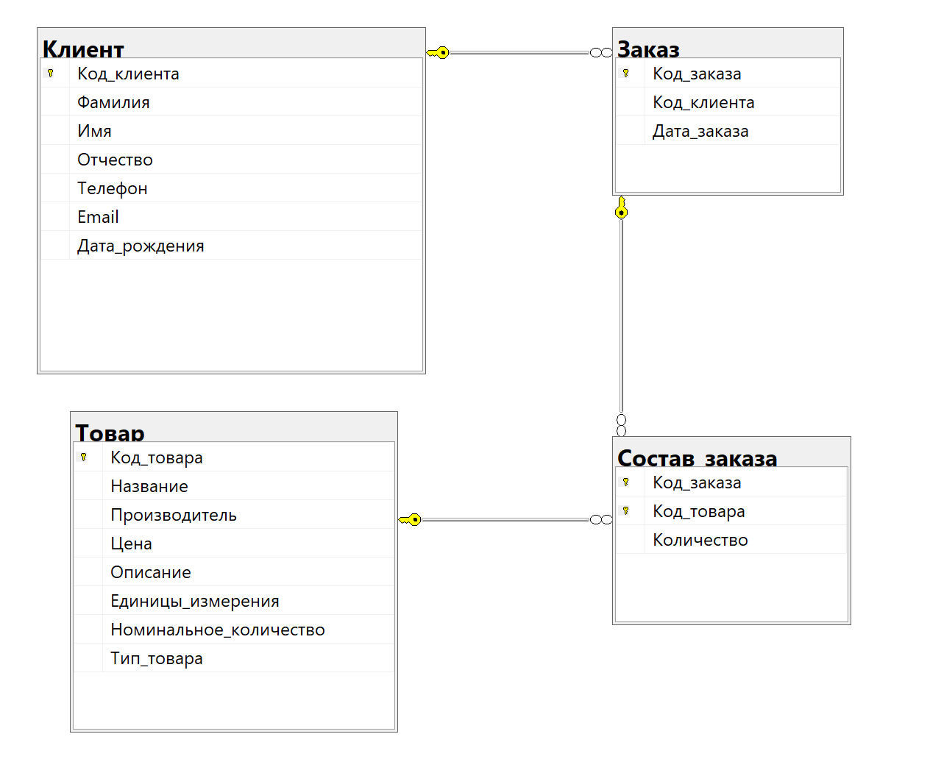
Далее приступил к выполнению самостоятельного задания. Еще при выполнении лабораторных 2 и 3, я заметил возможность экспорта создаваемых реляционных моделей в код SQL.
Я экспортировал вторую лабораторную, создал новую бд и вставил в запрос код:
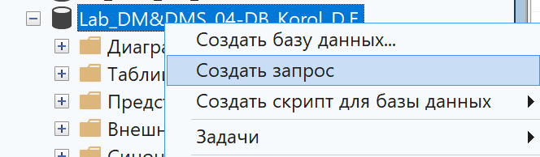
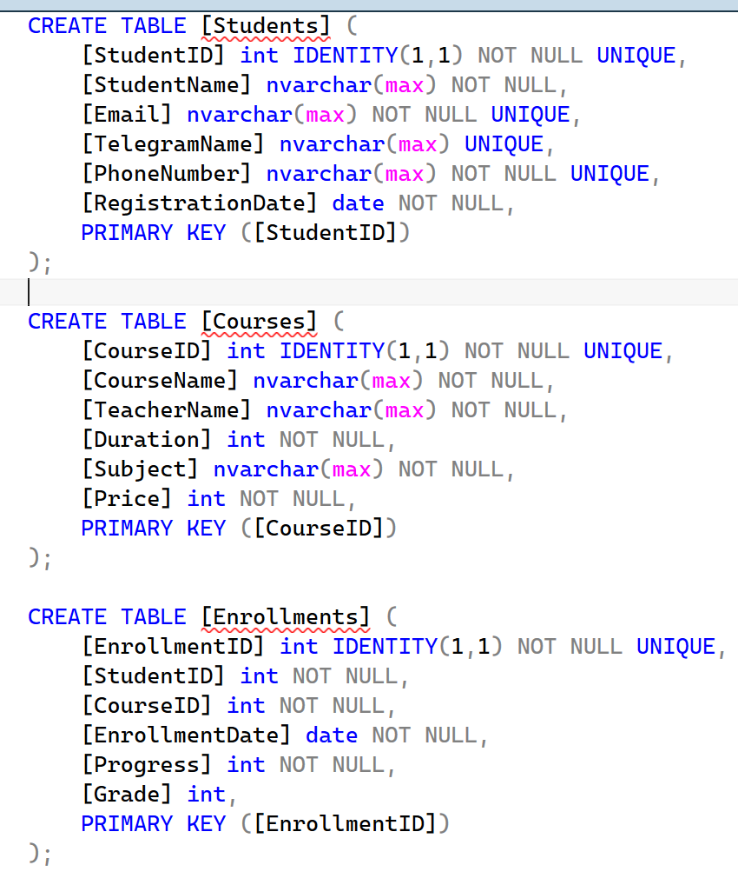
После выполнения запроса я получил таблицы и связи, что прописал во второй лабораторной, далее осталось только проверить их и добавить недостающие вещи.
Добавил ограничения на номер телефона и эмейл:
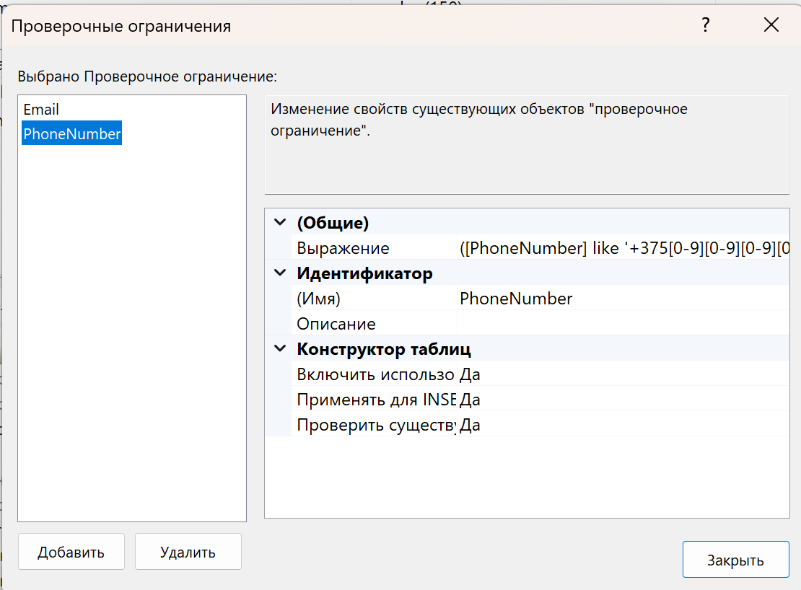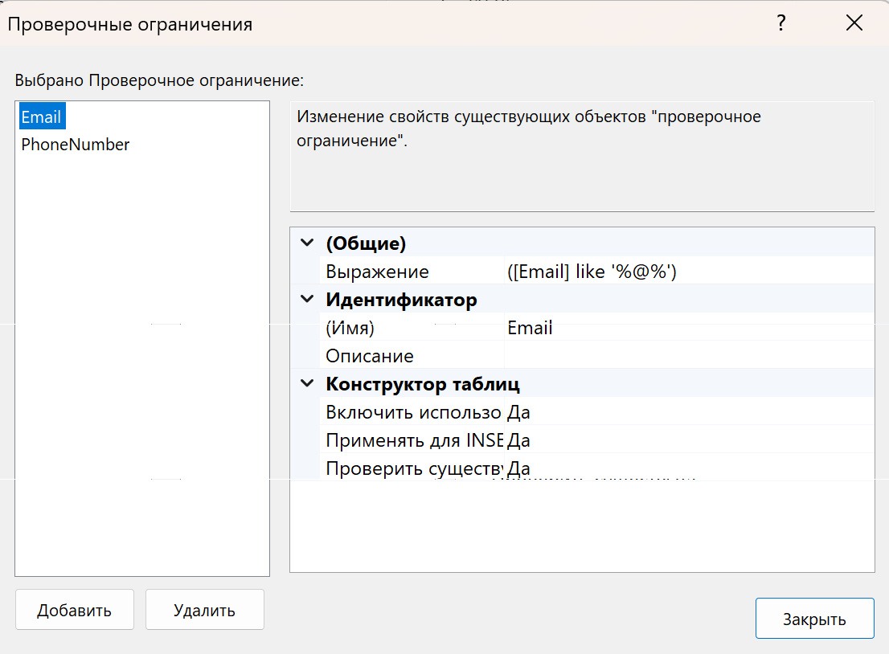
Для цены и длительности курса:
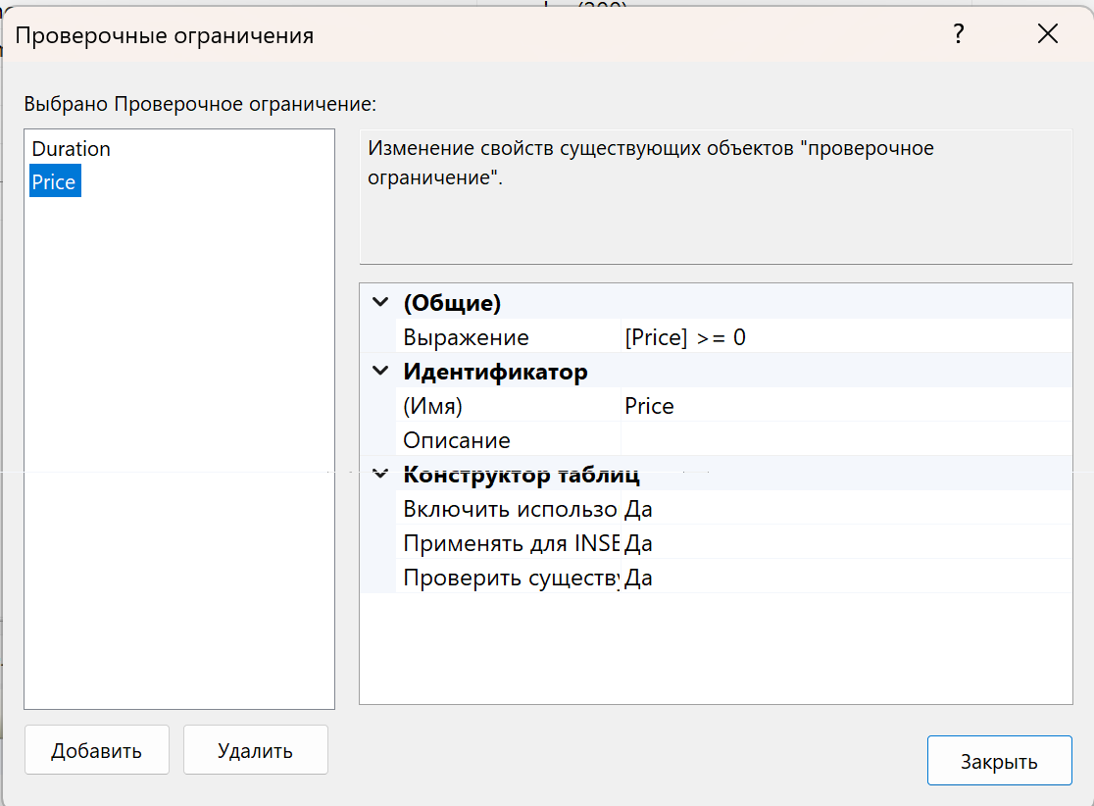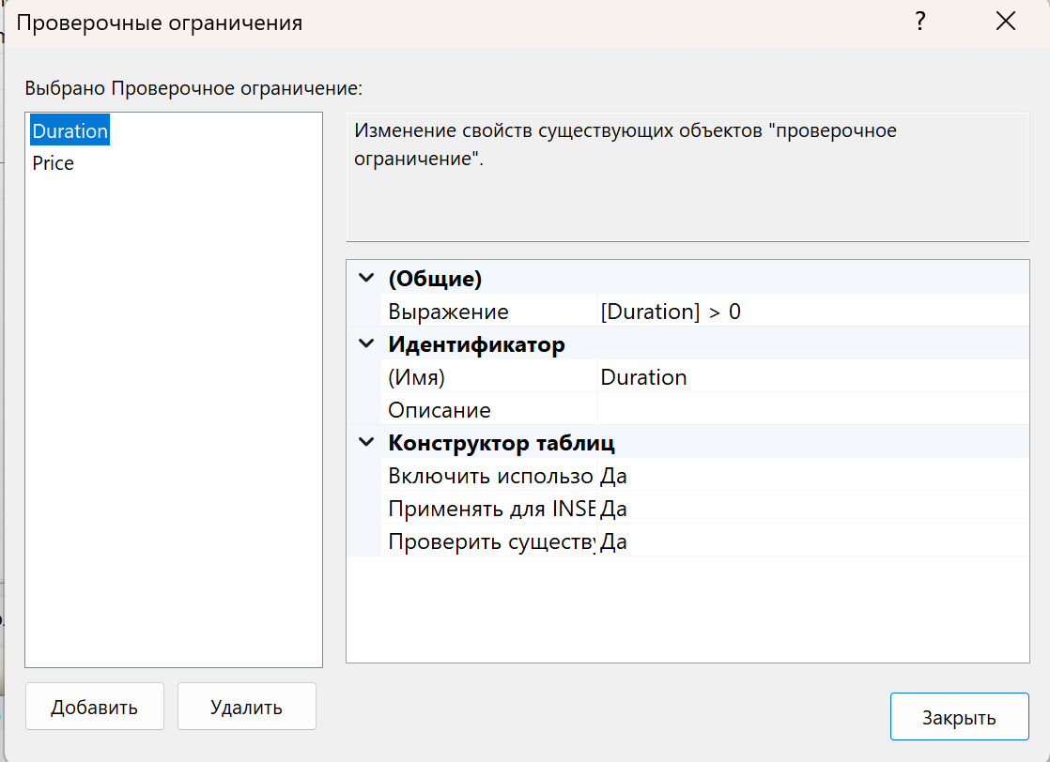
Для оценок и прогресса:
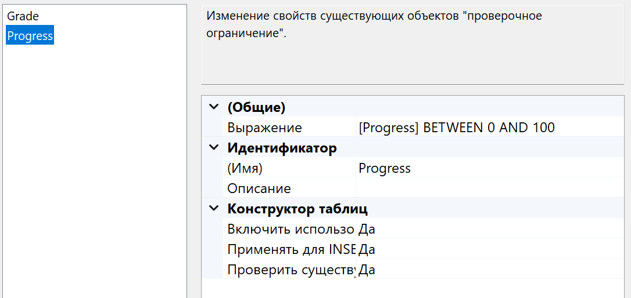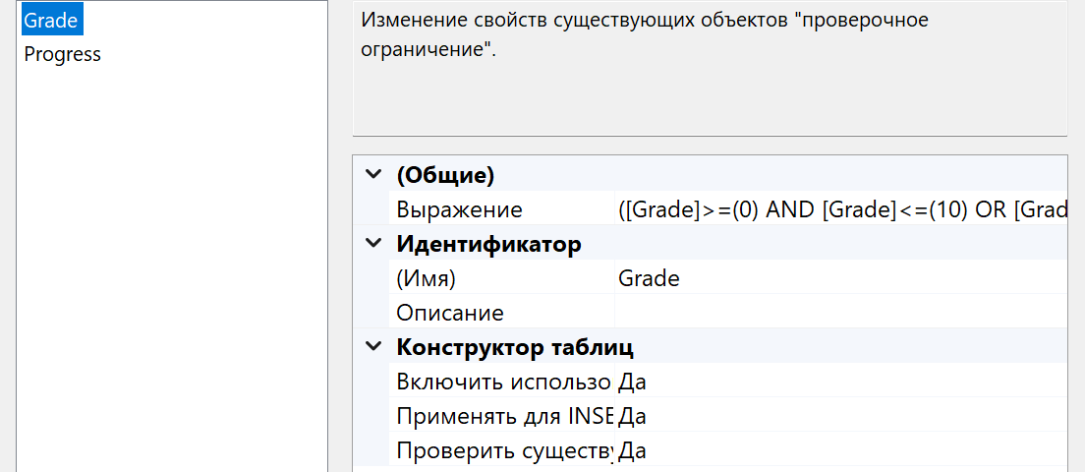
Добавил для каждой таблицы вторичный индекс и один составной:
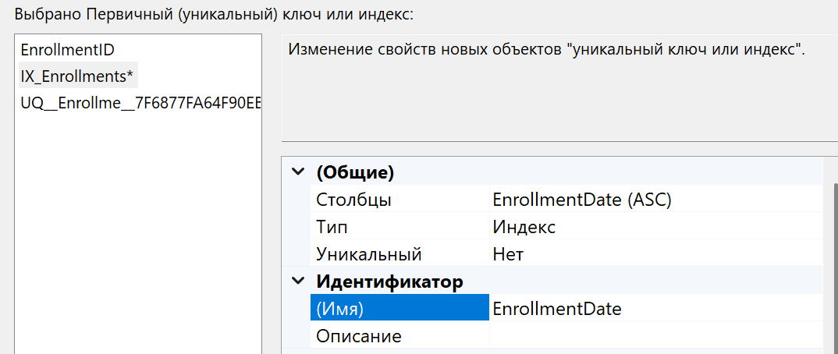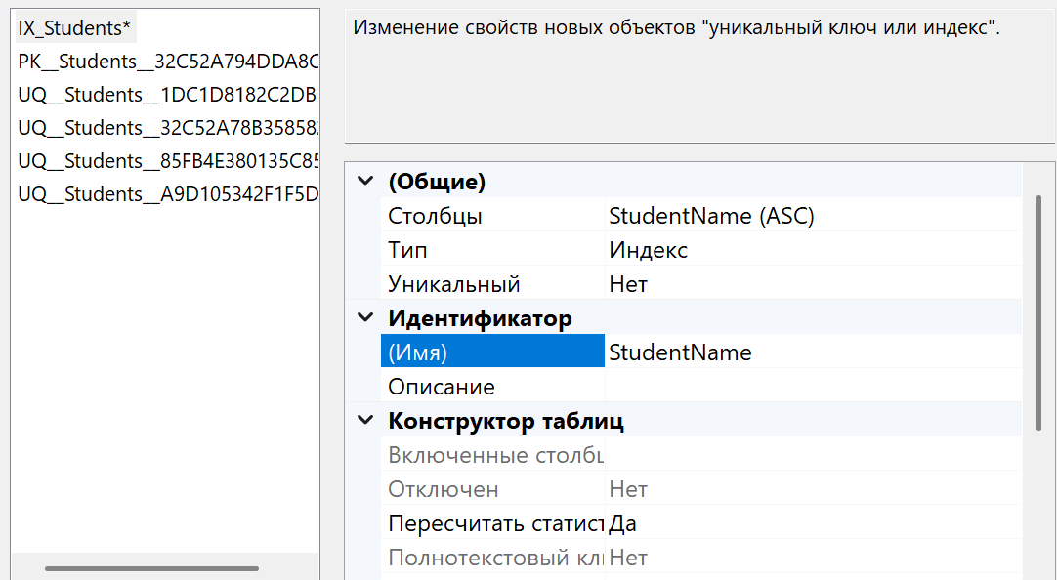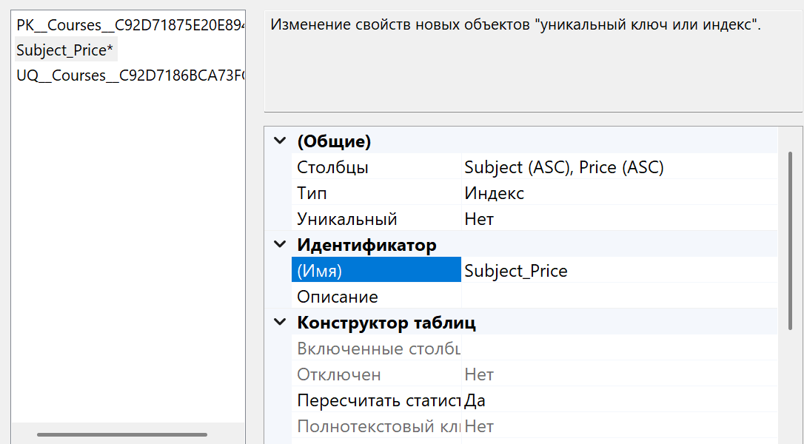
Сортировка и фильтрация данных средствами MS SQL Management Studio:
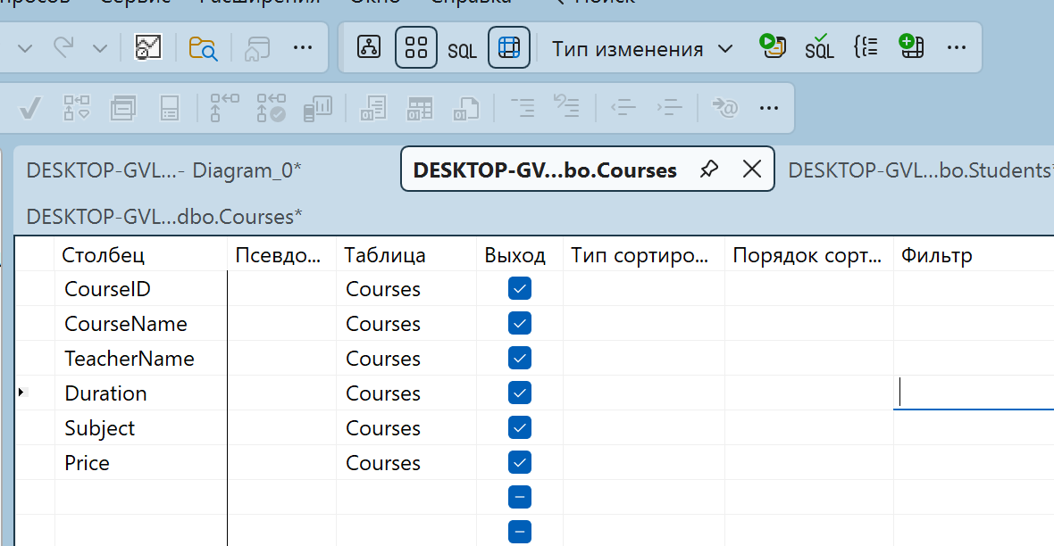
Ввел данные для каждой таблицы:
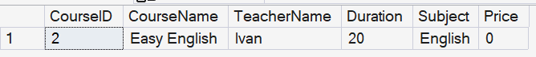
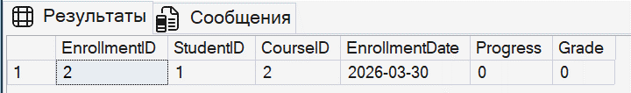

Король Д.Е.
Группа №5

